Beleidsplan Gezonde School
Thema Voeding

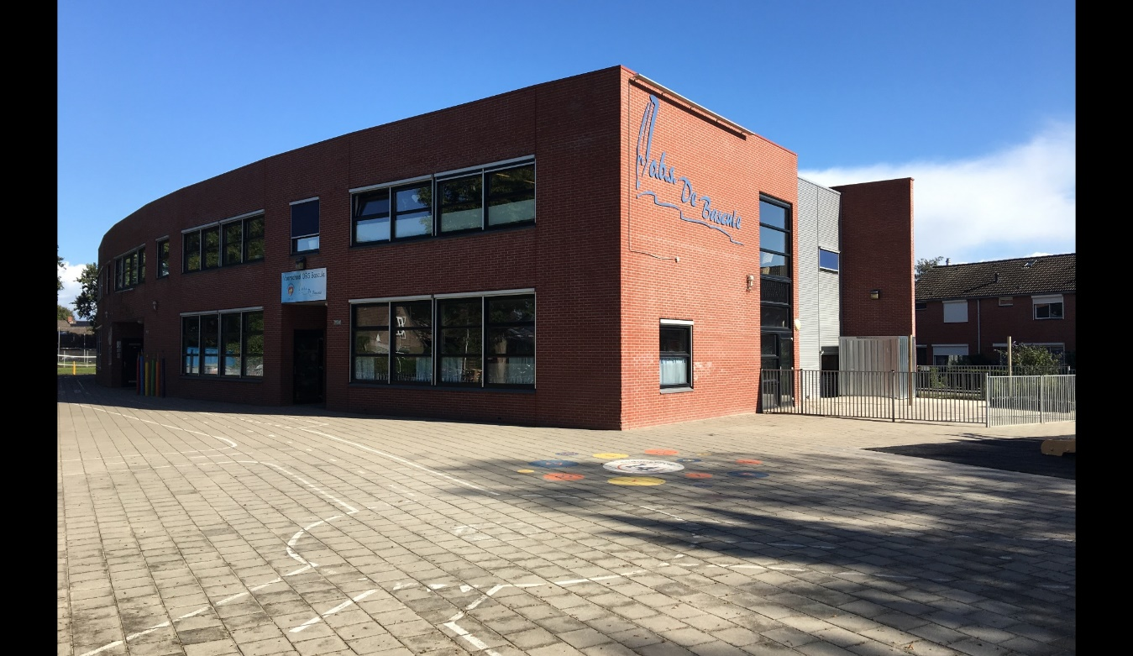

Obs De Bascule
Sportlaan 85
7833CH Nieuw-Amsterdam

Voorwoord

Voor u ligt het beleidsplan Gezonde School wat OBS De Bascule hanteert.
De prioriteiten die de school gesteld heeft zijn voeding, sociaal-emotionele ontwikkeling en sport & bewegen.
In dit plan leest u over de uitwerking van het thema voeding. Hierin is onder andere de structurele aanpak beschreven en de afspraken die er gemaakt zijn rondom voeding.

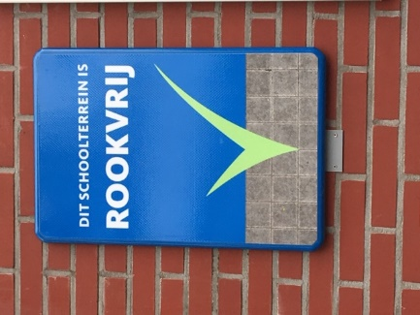
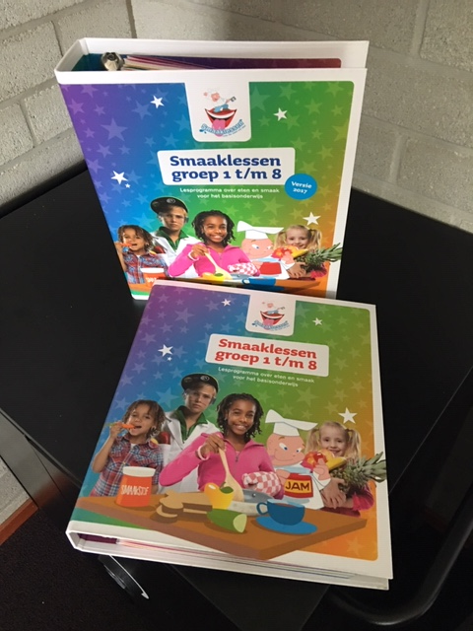

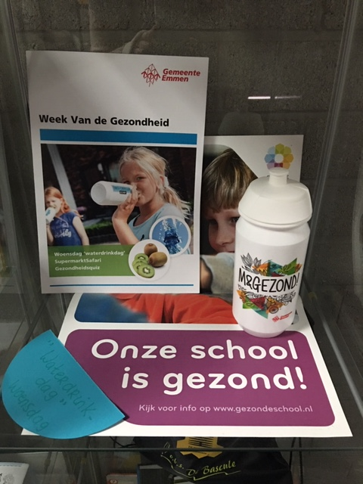

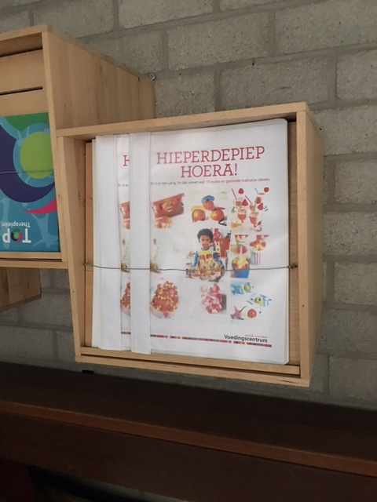

Inhoud

Voorwoord bladzijde 2

Inleiding Gezonde School bladzijde 4

Hoofdstuk 1: Gezondheidseducatie bladzijde 5
1.1 Nationaal Schoolontbijt
1.2 EU-Schoolfruit
1.3 Smaaklessen
1.4 Ik eet het beter
1.4.1 Stapel gezond, Over de tong,
expeditie lekker in je vel, Klasse lunch
1.5 Week van de pauzehap voor groep 5 t/m 8
1.6 Fruit, een lekkere buit
1.7 Gezondheidsweek

Hoofdstuk 2: Fysieke en sociale omgeving bladzijde 7
2.1 Fysieke omgeving
2.2 Sociale omgeving
2.3 Samenwerking met externen

Hoofdstuk 3: Signaleren bladzijde 8
3.1 Schoolarts
3.2 Jongeren op gezond gewicht (JOGG)
3.3 Meetinstrumenten door leerkrachten

Hoofdstuk 4: Beleid bladzijde 9
4.1 Ochtendpauze
4.2 Lunch
4.3 Traktaties
4.4 Andere eetmomenten
4.5 Water-drink-dag
4.6 Daily Mile
4.7 Het goede voorbeeld
4.8 Handhaving van het beleid

Inleiding Gezonde School

Het aantal kinderen en volwassenen met overgewicht stijgt de laatste jaren fors, onder andere als gevolg van verkeerde eetgewoontes en te weinig beweging. Overgewicht op jonge leeftijd kan grote gevolgen hebben voor nu en later. U kunt daarbij denken aan gepest worden, het krijgen van een minderwaardigheidsgevoel of het niet goed mee kunnen komen bij sport- en bewegingsactiviteiten.
Daarnaast zijn er grote gezondheidsrisico´s die zich op latere leeftijd alsnog kunnen openbaren zoals diabetes, hart- en vaatziekten en hoge bloeddruk. Kinderen brengen een groot gedeelte van de week door op school. De school is derhalve een geschikte plek om samen met ouders/ verzorgers en sportinstellingen te komen tot gezonde eetgewoontes en gezonde bewegingspatronen.

Een gezonde school is een school die zijn tijd en aandacht voor gezondheid zo effectief en efficiënt mogelijk inzet en hierbij planmatig en structureel werkt aan gezondheid en een gezonde leefstijl. Dit op basis van de volgende vier pijlers:

1. Gezondheidseducatie: in de lessen is er structureel aandacht voor gezondheid. Daarnaast werken we met thema´s en lespakketten.
2. Fysieke en sociale omgeving: gezond gedrag stimuleren door aanpassingen in de fysieke en sociale omgeving. Denk hierbij aan een beweegvriendelijk schoolplein en aan het betrekken van de ouders bij de Gezonde School.
3. Signaleren: gezondheidsproblemen worden gesignaleerd. Bijvoorbeeld door gebruik te maken van een volgsysteem voor het bewegingsonderwijs of de sociaal emotionele ontwikkeling.
4. Beleid: alle maatregelen voor de gezondheid van leerlingen en leraren zijn vastgelegd in het schoolbeleid.

Obs De Bascule is een school die de leerlingen structureel een gezonde schoolomgeving wil bieden. Een gezonde leefstijl helpt leerlingen lekker in hun vel te zitten, de weerstand op peil te houden en genoeg energie te hebben voor het leren, sport en spel. Er is ruimte om individuele afspraken te maken bij een allergie, dieet of een bepaalde (geloofs-)overtuiging. Uiteindelijk willen we dat onze leerlingen een lang, gezond en gelukkig leven tegemoet gaan.

In de hoofdstukken 1 t/m 4 is zichtbaar hoe Obs De Bascule de vier pijlers van de gezonde school vormgeeft.

Team Obs De Bascule
Hoofdstuk 1: Gezondheidseducatie

Elk schooljaar wordt er binnen het lesaanbod besteed aan het thema Voeding. In dit hoofdstuk staat beschreven wat er precies wordt gedaan.

1.1 Nationaal Schoolontbijt (9 november 2018)
Elk jaar doet de school mee aan het Nationaal Schoolontbijt. Naast het ontbijt wordt er in alle groepen aandacht besteed aan het nut van ontbijten door middel van de lesmaterialen van het Schoolontbijt.

1.2 EU-Schoolfruit (12 november 2018 t/m 19 april 2019)
EU-Schoolfruit stimuleert leerlingen samen fruit en groente te eten in de klas. Drie keer per week ontvangen de leerlingen op school een stuk fruit of groente. Dit 20 weken lang. Ook worden in de groepen 1 t/m 8 de bijbehorende lessen gegeven.

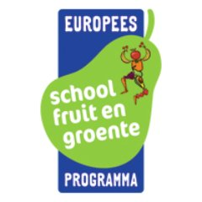

1.3 Smaaklessen
Smaaklessen is het programma over eten voor groep 1 t/m 8. Door te proeven, voelen, horen, ruiken en kijken verkennen de leerlingen hun eten.

1.4 Ik eet het beter (25 maart 2019 – 1 april 2019)
Er valt heel veel te kiezen in het enorme voedingsaanbod. Om kinderen te leren gezonde keuzes te maken heeft “Ik eet het beter”, in samenwerking met het Voedingscentrum, verschillende lesprogramma´s ontwikkeld. Daarmee ontdekken en ervaren leerlingen op de basisschool wat gezonde producten doen voor hun lijf. Zo worden ze zich bewust van wat ze dagelijks eten en drinken en leren op een speelse manier om te kiezen voor gezond. Bij het hele lesprogramma ligt de nadruk op samen doen en samen beleven. Gezond eten wordt vanzelf leuk en lekker.

1.4.1 Stapel gezond, Over de tong, expeditie lekker in je vel, Klasse lunch
Leerlingen in de bovenbouw doen grappige smaaktesten, ontdekken door proefjes wat voedingsstoffen en vezels doen voor hun lijf, leren op een leuke manier om bewuste keuzes te maken en te genieten van een gezellige, gezonde lunch met de hele groep.

1.5 De week van de pauzehap voor groep 5 t/m 8 (26 t/m 30 september 2018)
In dagelijks 10 minuten leren de leerlingen heel veel gezonde pauzehappen kennen. En natuurlijk proeven ze allerlei lekkere tussendoortjes die bij het programma horen.

1.6 Fruit, een lekkere buit
Fruit, een lekkere buit is een vakoverschrijdend scholenproject ontwikkeld door leerkrachten, pedagogen en voedingsdeskundigen.
Het zijn kant-en-klare lessenpakketten in lijn met de leerdoelen voor de leeftijdsgroep van 6 t/m 12 jaar. Voor de leerlingen zijn ervaringsgerichte opdrachten waarbij zij zelf gaan onderzoeken, opzoeken, bewegen en samenwerken.
Ook is er voor de leerkrachten een interactief web platform waarop ideeën kunnen worden uitgewisseld met andere scholen.

1.7 Gezondheidsweek (september 2018)
In september hebben we een gezondheidsweek. Hier vinden verschillende workshops plaats. Zo komt de tandarts poetsinstructie geven en vertelt over het belang van een goed en gezond gebit. De buutsportcoaches hebben het over sport en bewegen en promoten de Daily Mile en ook het water drinken bij de leerlingen. Daarnaast komt het GGD om te praten over gezonde voeding en bewegen.

Hoofstuk 2: Fysieke en sociale omgeving

2.1 Fysieke omgeving
De Bascule richt de schoolomgeving zo in dat het gezond eten en drinken stimuleert. Zo is er in iedere klas een kraan en hebben alle leerlingen een bidon tot hun beschikking. Iedere woensdag is het water-drink-dag en dan drinken we de hele dag alleen water.

2.2 Sociale omgeving
Ouders en verzorgers bepalen voor het overgrote deel wat kinderen naar school meekrijgen om te eten en te drinken. Ze worden betrokken bij het maken van duidelijke afspraken over de pauzehap, lunch, drinken en traktaties.
Dit doen we door middel van voorlichting tijdens de informatieavond van de groep, tijdens de OR en MR-vergaderingen en er worden vragen gesteld via de ouderenquête.

Leerkrachten spelen ook een grote rol. Zij drinken eveneens water en eten in de pauzes fruit. De school informeert ouders over het voedingsbeleid en zorgt ervoor dat het beleid via de website altijd gemakkelijk is in te kijken.

2.3 Samenwerking met externen
Onze school wordt ondersteunt door Inge Dijkstra. Zij is Gezonde School adviseur van de GGD Drenthe. M&Gezond zorgt voor verdere begeleiding.

Bart Woering en Harm Jan Moesker zijn de buurtsportcoaches en zij verzorgen ondersteuning op het gebied van sport en bewegen. Zij verzorgen gastlessen en voorbeeldlessen voor leerkrachten. Ook organiseren zij buitenschoolse activiteiten.

Vincent Mooi is JOGG-regisseur van de Gemeente Emmen. Hij organiseert samen met M&Gezond verschillende bijeenkomsten en activiteiten. Deze activiteiten richten zich op gezondheid en bewegen.

Hoofdstuk 3: Signaleren

De school signaleert en volgt de ontwikkeling van de leerlingen structureel op verschillende manieren.

3.1 Jeugdarts
Alle leerlingen worden in groep 2 en groep 7 door de GGD gezien. Mocht tussentijds blijken dat een leerling opvalt, dan zal de leerling worden uitgenodigd voor een herhalingsonderzoek of worden doorverwezen naar een specialist. Ook signaleert de GGD of er problemen zijn met het gebit. In deze gevallen wijzen we ouders erop om naar de tandarts te gaan.

3.2 Jongeren Op Gezond Gewicht (JOGG)
De Gemeente Emmen is een JOGG-gemeente. Vincent Mooi is onze regisseur.
Het afgelopen jaar hebben we de Daily Mile geïntroduceerd en kwam Erben Wennemars langs om dit te openen.
Dit is gelukt doordat we een JOGG-gemeente zijn. We werken heel nauw samen met de buurtsportcoaches en M&Gezond. De wereld waarin onze jeugd opgroeit, is het laatste decennia ongemerkt een omgeving geworden waarin verleidelijke keuzes vaak (letterlijk) de meest voor de hand liggende keuzes zijn. Jongeren Op Gezond Gewicht richt zich daarom onder andere via gemeenten (lokale) publiek-private samenwerkingen en landelijke campagnes op de omgeving van het kind.
Onze twee buurtsportcoaches Bart Woering en Harm Jan Moesker zijn onze aanspreekpunten en zij regelen allerlei activiteiten binnen en buiten de school. Tevens verzorgen zij MRT(Motorische Remedial Teaching) testen in de groepen 4. Mochten hier bijzonderheden uitkomen gaan zij verder naar het kind kijken. Mocht het nodig zijn dan verwijzen zij door naar een fysiotherapeut, maar er is ook een mogelijkheid dat zij in groepjes MRT geven.

3.3 Meetinstrumenten door leerkrachten
Leerkrachten letten bij de gymlessen op de motorische vaardigheden van de leerlingen. Ook in de klas letten ze goed op de pengreep en mochten er problemen zijn dan kunnen de leerlingen doorverwezen worden naar een fysiotherapeut (gerichte schrijf motorische oefeningen).
Twee keer per jaar wordt SCOL (Sociale Competentie Observatie Lijst) afgenomen. Deze vragenlijst brengt de sociaal emotionele ontwikkelingen in kaart. Daarnaast vullen de leerlingen van groepen 6 t/m 8 de Leerling SCOL in.
Voor kleuters gebruiken we KOL (Kleuter Observatie Lijst). Dit wordt ook twee keer per jaar afgenomen. Leerkrachten bespreken zaken die opvallen met betrekking tot het gewicht, het gebit en de algehele gezondheid met ouders zodat ouders actie kunnen ondernemen.
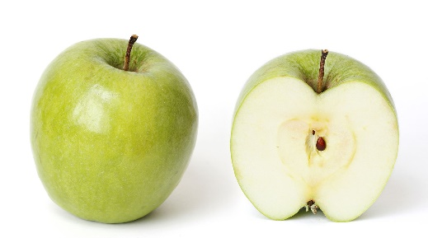

Hoofdstuk 4: Beleid

De Bascule stimuleert door educatie, deelname aan activiteiten en voedingsprogramma´s dat de leerlingen op school gezond eten en drinken. De gemaakte afspraken en adviezen rondom voeding zijn vastgelegd in hoofdstuk 4.
Om in overleg met ouders deze richtlijnen op te stellen is dit document besproken met de OR en MR van De Bascule.

Op De Bascule zien de eetmomenten er als volgt uit:

4.1 Ochtendpauze
Op De Bascule is het rond de klok van 10 uur schoolpauze. De leerlingen kunnen dan even bewegen tijdens het speelkwartier en daarnaast krijgen de leerlingen de tijd om in de klas een pauzehap te nuttigen. Deze pauzehap (een tussendoortje) is dus niet bedoeld als complete maaltijd. Voor een pauzehap mogen de leerlingen eten meenemen, het liefst groenten of fruit maar een boterham met gezond beleg mag ook. Het drinken zien we het liefst in een goed af te sluiten beker. Drinken uit een beker is vriendelijker voor het milieu dan pakjes met drinken. Daarnaast zitten in pakjes drinken veel suiker.
Op de woensdagen is het water-drink-dag en dan nemen de leerlingen en leerkrachten een bidon mee. In de klas is een kraan aanwezig waar de leerlingen de bidons kunnen bijvullen.
Een keer in de maand geven we het water een smaakje door fruit toe te voegen in het water. Dit doen we op de tweede woensdag van de maand.
Enkele suggesties met betrekking tot drinken zijn gedaan door de GGD en dat is bijvoorbeeld:
- Halfvolle of magere melkproducten
- Halfvolle of magere yoghurtdranken
- Water (eventueel met ranja)

Het is gebruikelijk om bij ons fruit of groente mee te geven op de daarvoor bestemde fruitdagen. Deze fruitdagen zijn iedere woensdag, donderdag en vrijdag.
De overige dagen mag er iets anders meegegeven worden, maar toch hebben we het liefst dat ook op die dagen groente of fruit wordt genuttigd.
Voorbeelden en ideeën voor de pauzehap:
Fruit: appel, peer, banaan, kiwi, druiven, aardbei, meloen, pruimen of mandarijn.
Groente: worteltjes, komkommer, paprika, snoeptomaatjes of radijsjes.

Mocht u op de andere dagen graag een gezonde hap meegeven maar wel wat anders dan groente of fruit dan zijn onderstaande suggesties misschien iets voor uw kind(eren). Deze suggesties worden ook gedaan namens de GGD:
- (Volkoren) biscuit, zoals Evergreen of Sultana;
- Rijstwafel;
- Ontbijtkoek;
- Krentenbol;
- Eierkoek.

4.2 Lunch
Rond de klok van 12 uur wordt er op verschillende tijden gegeten in de eigen groep onder toezicht van de groepsleerkracht.
Bij de lunch streven we ernaar dat de leerlingen boterhammen meenemen bijvoorbeeld wat fruit of groente. We vragen ouders om geen koek en/of snoep mee te geven.
De gezondste keuze is een volkoren boterham, besmeerd met halvarine en mager beleg. Als drinken adviseren we water, melk, karnemelk of een ongezoet zuivelproduct.
De hiervoor benoemde tips kunnen ook hier weer toegepast worden.
Voorbeelden voor een lekkere lunch:
Volkorenbrood of bruinbrood, eventueel voor de variatie knäckebröd, roggebrood of krentenbol. Ook is groente en fruit, zoals tomaat, komkommer, banaan, paprika, appel en aardbei lekker als beleg en voor erbij.
Drinken: water, melk, karnemelk of een lekkere yoghurtdrank zonder toegevoegde suikers.

Voor of na de lunch wordt er gedurende dertig minuten buiten gespeeld. Bij het buiten spelen wordt er volgens een pleinwachtrooster toezicht gehouden op het schoolplein.

In de bijlage staan de adviezen van het voedingscentrum met betrekking tot beleg voor kinderen tussen de 4-13 jaar.

4.3 Traktaties
Trakteren is een feest op zich voor de jarige en dat moet natuurlijk ook! Daar past een feestelijk moment bij met een traktatie. Bij ons op school vragen we de ouders om de traktaties klein te houden en niet te calorierijk te maken. Ook wijzen wij graag op de mogelijkheid een klein cadeautje mee te geven in plaats van iets eetbaars.
Voorbeelden: groente en fruit in een leuk jasje of een doosje rozijnen, een handje naturel popcorn, een waterijsje, een soepstengel, klein koekje of een zakje snoepjes.
Een cadeautje zoals een pen, bellenblaas of een stuiterbal kan natuurlijk ook prima.

Op www.gezondtrakteren.nl en www.voedingscentrum.nl/trakteren staan allerlei leuke voorbeelden van gezonde traktaties.

4.4 Andere eetmomenten
Ook bij uitjes, sportdagen en andere activiteiten willen we de leerlingen graag meegeven dat lekker, gezellig en gezond prima samengaan. Wij hebben daarom ook bij dit soort dagen het streven dat leerlingen de gebruikelijke pauzehap en lunch nuttigen. Natuurlijk zorgt de school dan weleens voor een ijsje of zoet drankje. Als we het hele jaar gezond kiezen, is af en toe samen genieten van een extraatje geen probleem.

4.5 Water-drink-dag
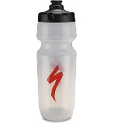
Het afgelopen schooljaar 2018-2019 zijn we gestart met een water-drink-dag op de woensdag. De leerlingen hebben bij de introductie van de Daily Mile allemaal een bidon gekregen en deze kunnen ze vullen bij een kraan in de klas.
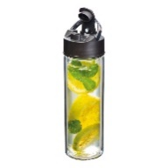
Op iedere tweede woensdag van de maand geven we het water een smaakje door fruit aan het water toe te voegen.
Volgend schooljaar willen we deze water-drink-dag uit gaan breiden.

4.6 Daily Mile
Vorig jaar zijn we gestart met de Daily Mile. We proberen om meerdere keren met de kinderen een Daily Mile te lopen of rennen.
Soms op het schoolplein of om de school maar dit kan ook tijdens de gymlessen in het gymlokaal.
Ook maken we tijdens de instructielessen ook gebruik van het zogenaamde bewegend leren. Hierbij rennen en bewegen de leerlingen tijdens een les. Op deze wijze zijn de kinderen weer even opgeladen en kunnen ze weer fris verder.

4.7 Het goede voorbeeld
Leerlingen kijken ook naar wat hun ouders en leerkrachten eten. Zij hebben een voorbeeldfunctie. Het zou vreemd zijn als leraren in de pauze een koek nemen als pauzehap, terwijl de leerlingen een stuk groente/fruit eten. Daarom gelden alle hierboven beschreven afspraken/adviezen niet alleen voor de leerlingen, maar ook voor de leerkrachten/stagiaires/enz. Dit ook met betrekking tot traktaties. Wij willen u vragen de leerkrachten dezelfde traktatie te geven als de leerlingen.

4.8 Handhaving van het beleid
Bovenstaande afspraken en adviezen zullen regelmatig (2 keer per jaar) in teamvergaderingen worden besproken en geëvalueerd. Ook is het een terugkerend thema in de nieuwsbrief.
Regelmatig zal dit beleidsplan in de OR en MR besproken en geëvalueerd worden.

De werkgroep gezonde school is het afgelopen jaar gestart en zal regelmatig bijeenkomen voor acties en ideeën.
Via deze nieuwsbrief worden ook de activiteiten rondom voeding aan de ouders bekendgemaakt.

Voor alle betrokken partijen realiseert de school zich dat sommige afspraken en adviezen tijd nodig hebben om te wennen.

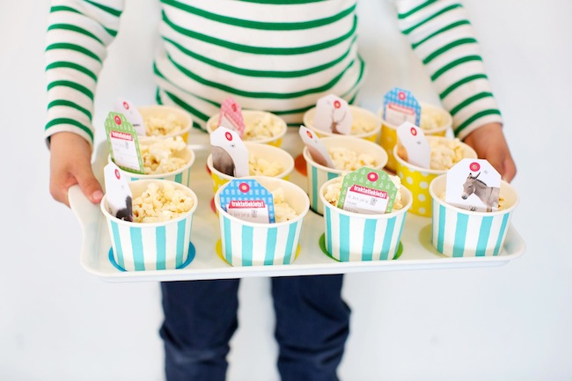

Bijlage: adviezen van het voedingscentrum

